**Preparación de solución de inóculo en de cajas de Petri**

**Materiales**

* Palillos y pitillos estériles
* Agua destilada estéril
* Medio de cultivo agar tomate suplementado con B-sitosterol
* Cultivos jóvenes de *Phytophthora*
* Micropripetas de 100 y 1000 uL
* Puntas para micropipetas de 100 y 1000 uL estériles
* Laminillas
* Cámara de neubauer

**Procedimiento**

1. Utilizando un palillo estéril, tomar un plug de 5 mm de micelio de un cultivo joven de *Phytophthora* y transferirlo a una caja de agar tomate suplementado con B-sitosterol.
2. Repetir el procedimiento anterior para el número de cajas deseado.
3. Incubar los cultivos en oscuridad a 18°C por dos semanas.
4. 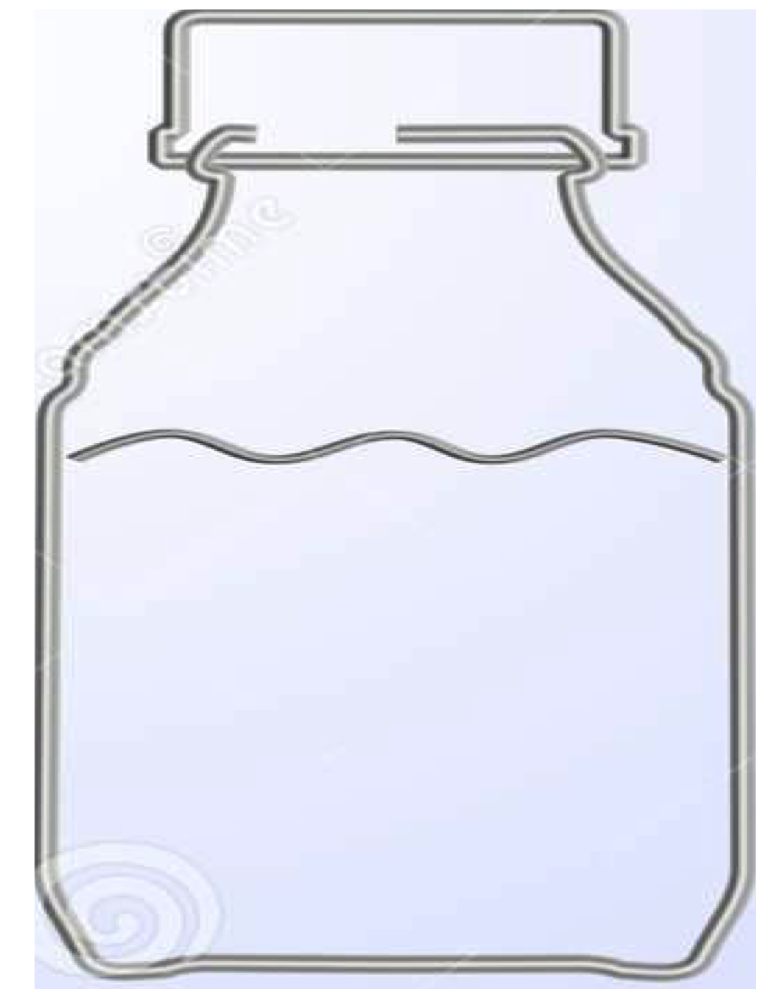Una vez el micelio se observe en la caja, inundar la caja de petri con agua destilada estéril fría.
5. Frotar la superficie de la caja utilizando un palillo estéril para desprender los esporangios.



1. Recuperar la solución de esporangios con una pipeta y transferirla a la siguiente caja y repetir el procedimiento de raspado.

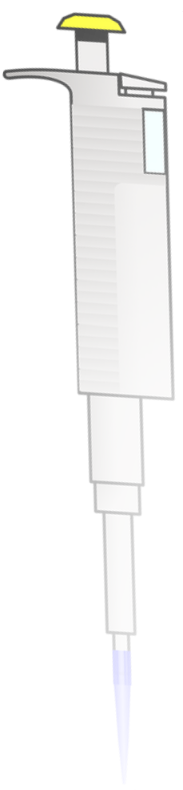

1. Realizar este procedimiento con el número de cajas deseado.
2. Recuperar la solución de esporangios en tubos eppendorf de 1.5 mL.

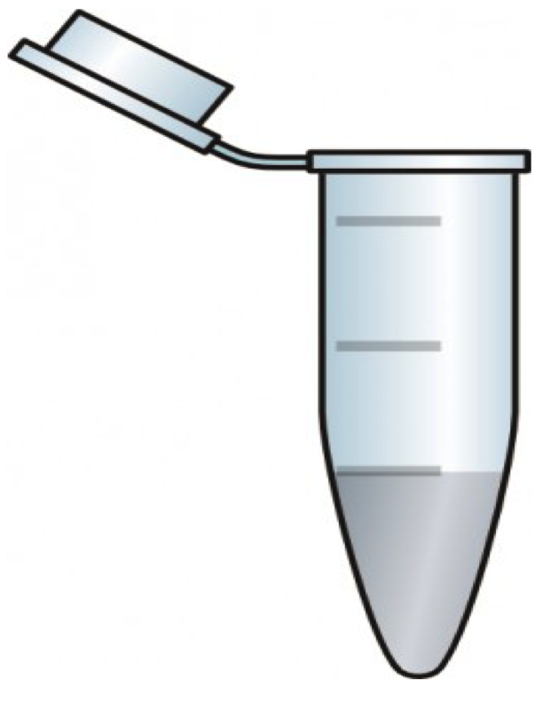

1. 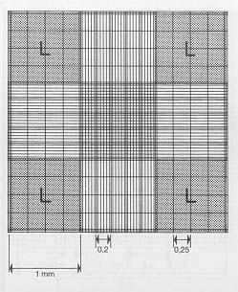Para el conteo de esporangios presentes en la solución, tomar una cámara de neubauer limpia y colocar una laminilla cubriendo la cuadrícula.

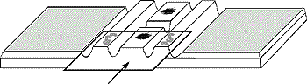

1. Llenar cada una de las zonas de la cámara con 10 uL de la solución de esporangios (asegurar que la solución esté bien mezclada)
2. Contar los esporangios en los cuatro cuadrantes de las esquinas de la cámara. Realizar este procedimiento para las dos zonas de la cámara de neubauer (L).
3. Calcular la concentración de acuerdo a la fórmula
4. Ajustar la solución a la concentración deseada utilizando agua destilada estéril.
5. Incubar la solución de esporangios ajustada a 4°C por 4h.

**Preparación de solución de inóculo en hojas de tomate de árbol o papa.**

**Materiales**

* Palillos y pitillos estériles
* Agua destilada estéril
* Etanol al 70%
* Montaje cámara húmeda estéril (caja de petri, papel absorbente y rejilla)
* Hojas de tomate de árbol var. Amarillo, común y rojo
* Hojas de tomate de papa var. capiro
* Cultivos jóvenes de *Phytophthora*
* Micropripetas de 100 y 1000 uL
* Puntas para micropipetas de 100 y 1000 uL estériles
* Laminillas
* Cámara de neubauer

**Procedimiento**

1. Preparar una solución de esporangios a partir de cajas de petri de acuerdo al protocolo “**Preparación de solución de inóculo en de cajas de Petri”.**
2. Para la inoculación de la solución de esporangios en las hojas de tomate de árbol (si trabaja con *Phytophthora betacei*) colecte hojas jóvenes de plantas de tomate de árbol (tres hojas por cepa a inocular). Colecte hojas de papa en caso de trabajar con *P. infestans.*



*Solanum tunerosum*(papa) *Solanum betaceum*(Tomate de árbol)

1. Desinfecte las hojas superficialmente lavando en una serie de agua destilada estéril por 2 minutos, alcohol al 70% por 30 segundos y agua destilada estéril por 2 minutos.

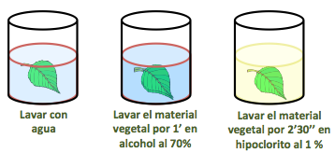

Lavar con ADE

agua destilada estéril 2 minutos

Lavar con ADE

agua destilada estéril 2 minutos

Lavar con etanol 70%estéril

30 segundos

1. Deje secar las hojas muy bien. **OJO si las hojas no están bien secas al momento de inocular, la gota de inóculo no se adherirá a la superficie.**
2. Una vez secas, colocar dentro de la cámara húmeda con el envés hacia arriba.



1. Tome su solución de inóculo y coloque cuatro gotas de 20uL en la hoja. Dos a cada lado de la vena principal.



1.  Humedezca el papel toalla de la cámara húmeda con 1.5uL de agua destilada estéril (ADE).





1. Incube las cámaras húmedas a 18°C por 3 a 4 días. Revise diariamente hasta observar el anillo de esporulación característico.



Área de la lesión (LS)

1. una vez la producción de esporangios es evidente y no hay necrosis severa o presencia de microorganismos secundarios, tome la hoja y colóquela en la tapa de la caja de la cámara húmeda.



1. Lave la hoja allí usando 2mL de agua destilada estéril(ADE). Use más agua si lo requiere.





1. Tome la solución de lavado usando una micropipeta y dispóngala en tubos eppendorf de 1.5 mL.



1. Para el conteo de esporangios presentes en la solución, tomar una cámara de neubauer limpia y colocar una laminilla cubriendo la cuadrícula.



1. Llenar cada una de las zonas de la cámara con 10 uL de la solución de esporangios (asegurar que la solución esté bien mezclada).
2. Contar los esporangios en los cuatro cuadrantes de las esquinas de la cámara. Realizar este procedimiento para las dos zonas de la cámara de neubauer (L).
3. Calcular la concentración de acuerdo a la fórmula
4. Ajustar la solución a la concentración deseada utilizando agua destilada estéril.
5. Incubar la solución de esporangios ajustada a 4°C por 4h.
6. Una vez finalizado el tiempo de incubación, use la solución de esporangios para inocular su material vegetal.